**KLINIKA VETERINARE**

***Manuali i përdorimit***

Jon Kursani

Gentrit Sylejmani

Pleurat Pula

Kolegji Riinvest

27.01.2021

# Përmbajtja

Përmbajtja 2

Tabela e figurave 3

INFORMATAT E PËRGJITHSHME 4

PËRSHKRIMI I SISTEMIT 5

1. BALLINA KRYESORE 5

2. FORMA PËR QASJE 6

3. MENYJA KRYESORE 7

4. STATISTIKAT 8

5. FILTRIMET 9

6. VAKSINAT 10

6.1. Add Vaccine 11

6.2. Edit Vaccine 12

6.3. Delete Vaccine 13

7. VIZITAT 14

7.1. Add Visits 15

7.2. Edit Visits 16

7.3. Delete Visits 17

8. Animals 18

8.1. Add Animals 19

8.2. Edit Animals 20

8.3. Delete Animal 21

# Tabela e figurave

Figura 1 - Ballina Kryesore e Faqes 5

Figura 2 - Menyja Log In dhe Sign Up 6

Figura 3 - Menyja Kryesore dhe nën menytë e saj 7

Figura 4 - Menyja për Statistika të Ndryshme 8

Figura 5 - Filterët e të dhënave 9

# INFORMATAT E PËRGJITHSHME

“Klinika Veterinare” është një sistem tejet i thjeshtë dhe i lehtë për tu përdorur ku qëllimi kryesor i saj është që të ofroj lehtësim në menaxhimin e punëve përbrenda klinikës veterinare si dhe pacientëve të sajë.

Me ndihmën e këtij aplikacioni, përdoruesit (stafi) do të jenë në gjendje që të bëjnë regjistrimin e pacientëve (kafshëve) që pranojnë gjatë tërë orarit të punës duke mbajtur shënime të ndryshme rreth tyre. Benefiti kryesor i këtij sistemi është se në të veterinari apo tekniku veterinar përgjatë kontrolleve të ndryshme mund të regjistrojnë të dhëna të rëndësishme si p.sh.: tretmanet që u bëhen kafshëve gjë që ju ndihmon të bëjnë përcjelljen e gjendjes së tyre shëndetësore dhe ju në të njëjtën kohë ju ofron qasje në këto të dhëna, shënime të rëndesishme rreth vaksinimit të kafshëve që ndihmon për të ditur se cfare vaksine ka marrur kafsha, a janë vaksina që mirren në perioda sistematike apo vetëm një herë gjatë tërë jetës, pastaj regjistrimin e pronarit të kafshës në sistem duke listuar të gjitha kafshët e regjistruara që korrespodojnë me pronarin në mënyrë që të bëhet një menaxhim sa më i mirë i historikut të kafshëve dhe në të njëjtën kohë mund të krijohet pasaporta digjitale e kafshës.

Disa nga benefitet tjera që ofron ky sistem janë: qasje e lehtë e stafit në raporte të ndryshme për kafshët, pronarët, vaksinimet etj. ne periudha te ndryshme kohore gje qe nenkupton reduktim te dokumenteve, shkresave dhe raporteve fizike qe qojne gjithashtu edhe ne uljen e kostove perbrenda klinikes, mundesine per gjenerimin e ketyre raporteve kurdo qe ato nevoiten, lehtesim ne qasje, mirembajtje dhe perditesim te te dhenave ne cdo kohe, menaxhim te termineve qe rezulton ne menaxhim te kohes dhe ofrimin e nje sigurie me te larte te te dhenave.

# PËRSHKRIMI I SISTEMIT

## BALLINA KRYESORE

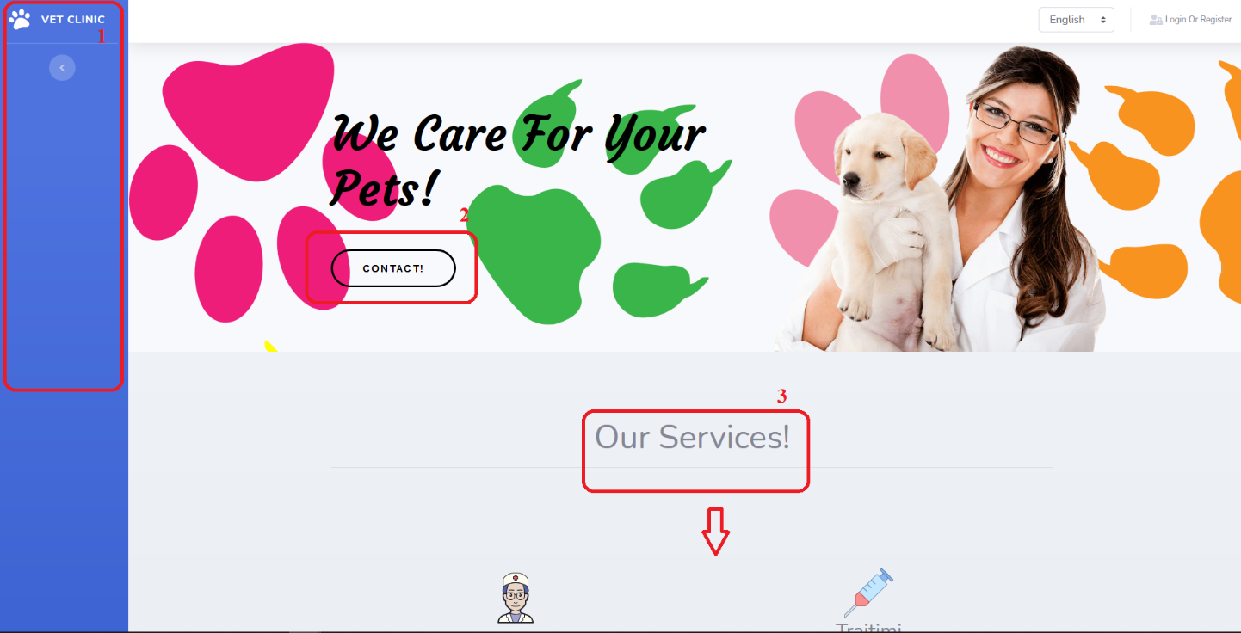Pasi te klikojme ne linku e faqes na dërgon mbrapa faqen kryesore të aplikacionit tonë “Klinika Veterina”.  
Ajo cfarë shihet në foto është Ballina e cila paraqitet për të gjithë përdoruesit.

Figura 1 - Ballina Kryesore e Faqes

*Përshkrimi i detajuar* :

1. Në anën e majtë të **Ballinës** gjendet mënyja kryesore e cila përmban të gjitha funksionalitetet mirëpo nuk është e qasshme nga përdoruesit e jashtëm. Për të pasur qasje në të duhet që secili përdoures varësisht rolit të ketë një llogari.

2. Gjithashtu në pjesën e sipërme të faqës gjendet një buton **“Contact”** i cili shërben për të kontaktuar me stafin e klinikës nga ana e klientit**.**

3. Përfundi pjesës së sipërme të faqës është titulli **“Our Services”** i cili tregon se cfarë shërbime ofron klinika jonë në mënyrë që të informohen klientët tanë.

## FORMA PËR QASJE

Pasi të bëhet instalimi i aplikacionit dhe klikojme mbi të, do të shfaqet forma **Log In/ Sign Up**

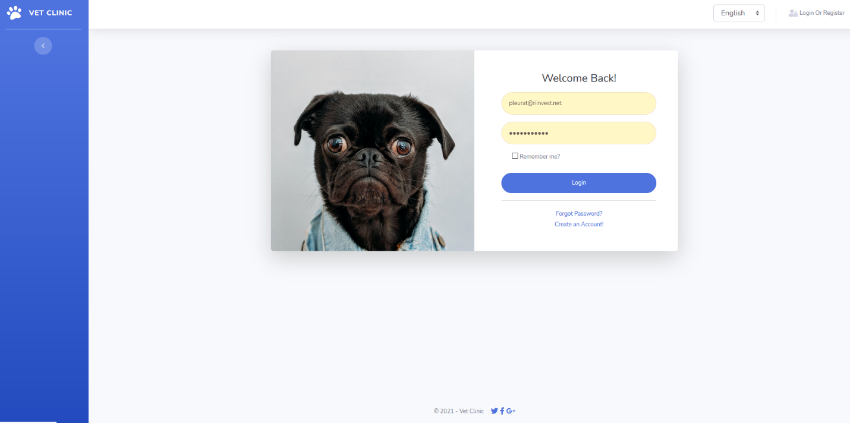

Figura 2 - Menyja Log In dhe Sign Up

*Përshkrimi i detajuar*:

Nëse keni një llogari, atëherë mjafton që të shkruani emrin (nofkën) tek fusha **Username** dhe pastaj shkruani fjalëkalimin tuaj në fushën poshtë saj **Password** dhe pastaj shtyp utonin **Login**.

Nëse keni shkruar gabimisht emrin apo fjalëkalimin atëhere do të ju shfaqet mesazhi **“Username or Password Incorrect”**. Mund të tentoni përsëri për tu kyqur.

Nëse nuk posedoni një llogari atëherë mund të regjistroheni tek menyja në anën e sipërme në të djathtë duke klikuar në **“Sign Up”** nëse kemni ndonjë problem ju lutem kontaktoni Adminin kryeso.

## MENYJA KRYESORE

Pasi të klikoni butonin **Login** dhe jeni kyqur me sukses, atëherë do të kaloni tek Menyja Kryesore e aplikacionit si në vijim.

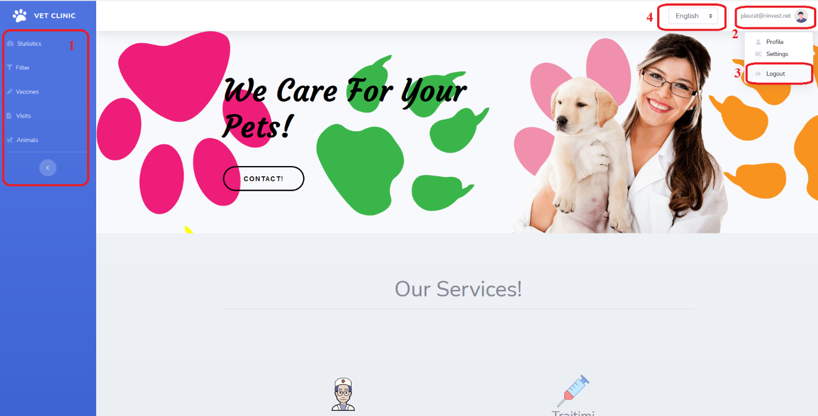

Figura 3 - Menyja Kryesore dhe nën menytë e saj

*Përshkrimi i detajuar* :

1. Në anën e majtë të **Mënyse Kryesore** gjenden të listuara gjithsej *një nën-meny* nëse qasemi si ***klient***, *pesë nën-meny* nëse qasemi si ***veterinarë*** dhe *gjashtë nën-meny* si ***admin*** të cilat janë të ndara sipas kategorive për nga funksionet që ofrojnë.

2. Gjithashtu në pjesën e sipërme, në anën e djathtë të Faqës Kryesore shfaqet një tekst si p.sh. ***“pleurat@riinvest.net”*** dhe fotoja e profilit të userit i cili na njofton se cili person është i kyqur momentalisht në web-aplikacion.

3. Përfundi tekstit informues gjendet një ikonë ***“Logout”*** e cila shërben për të dalur jashtë nga aplikacionit.

## STATISTIKAT

Nëse klikojmë në menynë “**Statistics”** do të na hapet dritarja si në vijim.

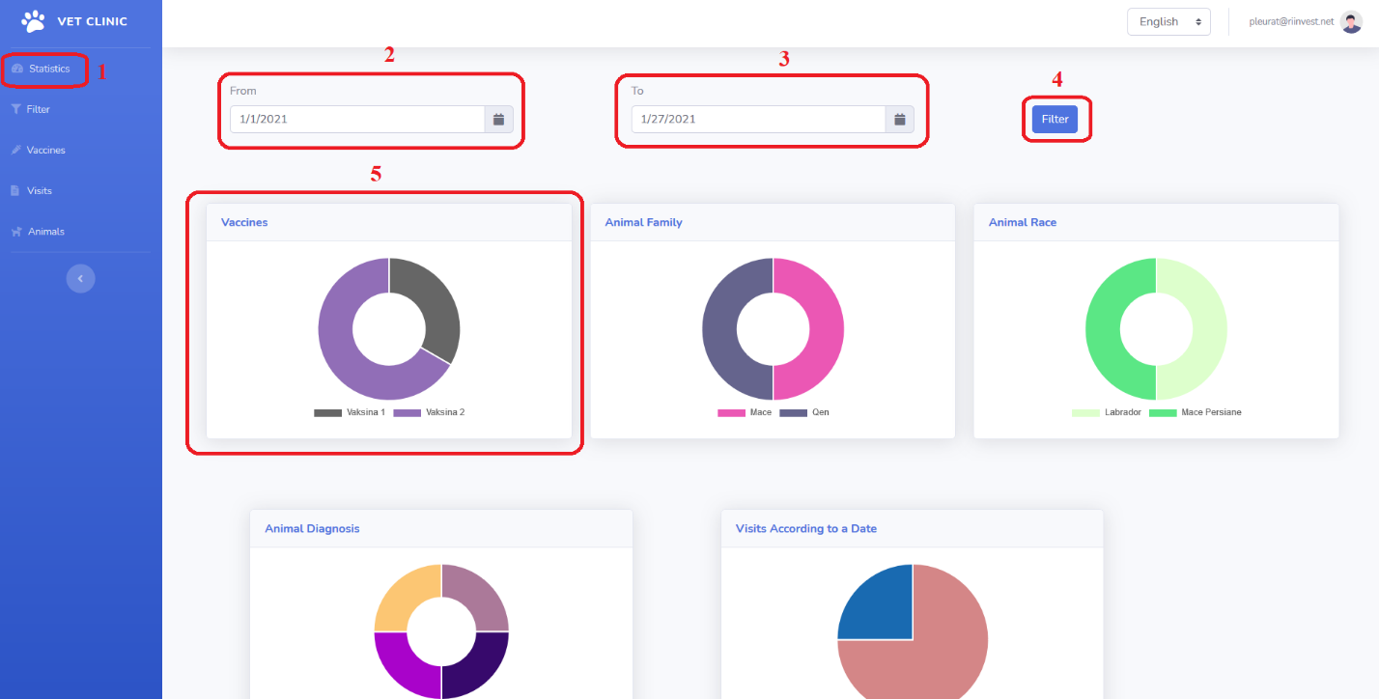

Figura 4 - Menyja për Statistika të Ndryshme

*Përshkrimi i detajuar* :

1. Nëse klikojmë në menynë **“Statistic”** atëhere do të na hapet një faqe në të cilën gjenden dy rubrika për data **“From”** dhe **“To”**.

2. **“From”** tregon se nga cila datë duam të zgjedhim shfaqjen e statistikave.

3. **“To”** tregon se deri në cilën datë duam të zgjedhim shfaqjen e statistikave.

4. Nëse klikojmë buttonin **“Filter”** atëherë do të na shfaqen rezultatet e statistikave sipas rangit që e kemi zgjedhur më parë.

5. Na shfaqen figura të ilustruara në formë të rrathëve “*Donuts”* dhe me të dhëna statistikore.

## FILTRIMET

Nëse klikojmë në menynë “**Filter”** do të na hapet dritarja si në vijim.

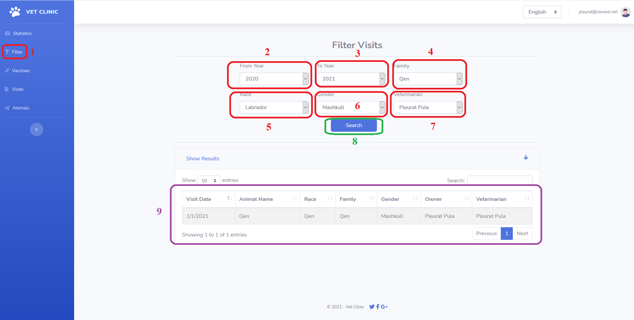

Figura 5 - Filterët e të dhënave

*Përshkrimi i detajuar* :

1. Nëse klikojmë në menynë **“Filter”** atëhere do të na hapet një faqe në të cilën gjenden disa rubrika për filtrime si: **“From Year”**, **“To Year”, “Family”, “Race”, “Gender” dhe “Veterinarian”**.

2. **“From Year”** tregon se nga cili vit duam të zgjedhim për shfaqjen e filtrimeve.

3. **“To Year”** tregon se deri në cilin vit duam të zgjedhim për shfaqjen e filtrimeve.

4. **“Family”** tregon se cilën familje të kafshës duam të zgjedhim për shfaqjen e filtrimeve.

5. **“Race”** tregon se cilën racë të kafshës duam të zgjedhim për shfaqjen e filtrimeve.

6. **“Gender”** tregon gjininë kafshës që duam të zgjedhim për shfaqjen e filtrimeve.

7. **“Veterinarian”** tregon se cilin veterinar duam të zgjedhim për shfaqjen e filtrimeve.

8. **“Search”** me klikimin e këtij butoni filtrohen të dhënat në faqe nga serveri.

9. **“Show Results”** na shfaqen të gjitha të dhënat që kemi kërkuar nga serveri.

## VAKSINAT

Nëse klikojmë në menynë “**Vaccines”** do të na hapet dritarja si në vijim.

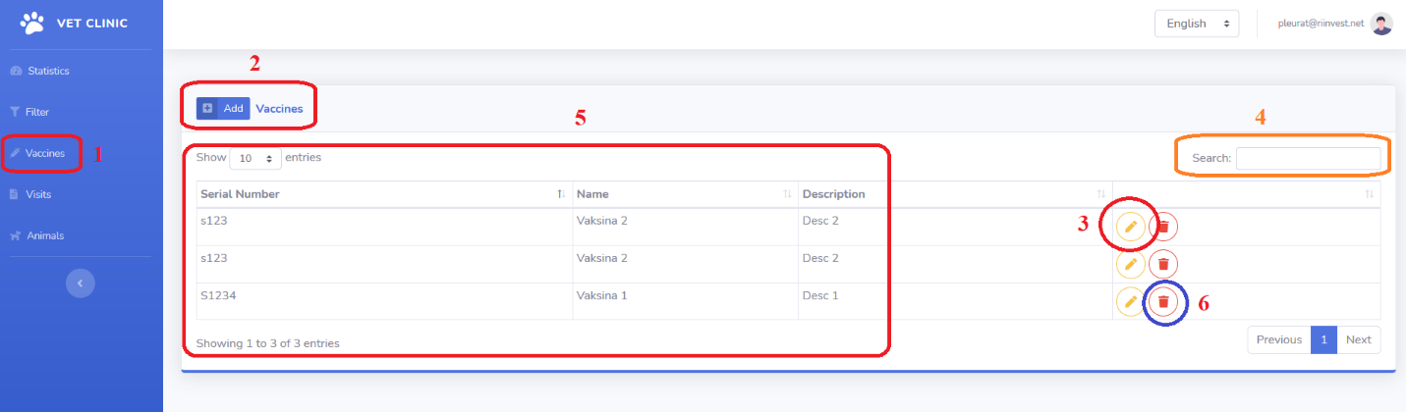

Figura 6 - Menyja për Menaxhimin e Vaksinimit

*Përshkrimi i detajuar* :

1. Nëse klikojmë në menynë **“Vaccines”** atëhere do të na hapet një faqe në të cilën gjenden disa fusha dhe elemente që na ndihmojnë në menaxhimin e vaksinave

2. **“Add”** një buton që shërben për të shtuar një vaksinë të re në sistem.

3. **“Edit”**  një buton që shërben për të përditësuar dhe ndryshuar të dhënat për vaksina.

4. **“Search” –** shërben për të kërkuar të dhëna në bazë të key words që shtypen në të.

5. Na shfaqet një tabelë e detajizuar me **“Serial Number”** që tregon numrin serik të vaksinave, **“Name”** që tregon emrin e vaksinave dhe **“Description”** që tregon përshkrimin e vaksinës në fjalë.

6. **“Delete”** një buton që na mundëson për të fshirë një vaksinë.

### Add Vaccine

Në foton më poshtë do të shofim menynë e shtimit të një vaksine të re në sistem. Në këtë meny kërkohet numri serik, emri dhe përshkrimi i vaksinës.

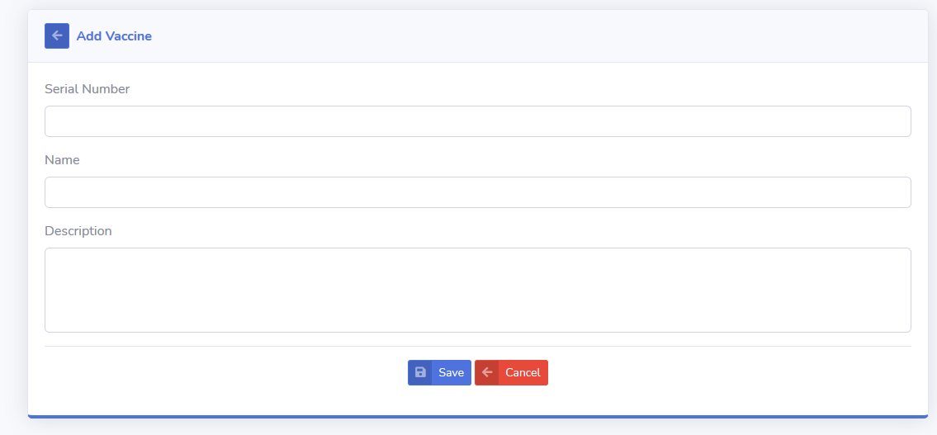

Figura 7 – Shtimi i një vaksine të re

*Përshkrimi i detajuar* :

1. Përmes butonit **“Save”**  e ruajmë vaksinën në sistem.

2. Përmes butonit **“Cancel”**  largohemi nga kjo meny.

### Edit Vaccine

Pasi të klikojmë tek ikona në formë të lapsit **“Edit”** do të na shfaqet faqja si në vijim. Në këtë meny kërkohet numri serik, emri dhe përshkrimi i vaksinës.

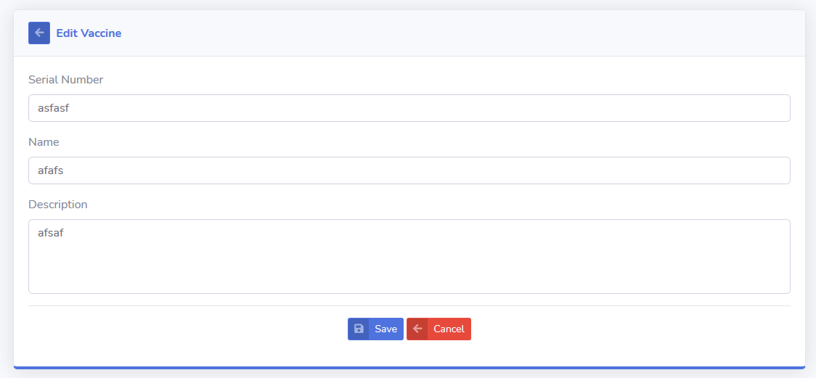

Figura 8 – Përditësimi i vaksinës së re

*Përshkrimi i detajuar* :

1. Përmes butonit **“Save”**  e përditësojmë vaksinën në sistem.

2. Përmes butonit **“Cancel”**  largohemi nga kjo meny.

### Delete Vaccine

Pasi të klikojmë tek ikona në formë të shportës së mbeturinave **“Delete”** do të na shfaqet faqja si në vijim. Në këtë meny kërkohet rikonfirmimi nga përdoruesi.

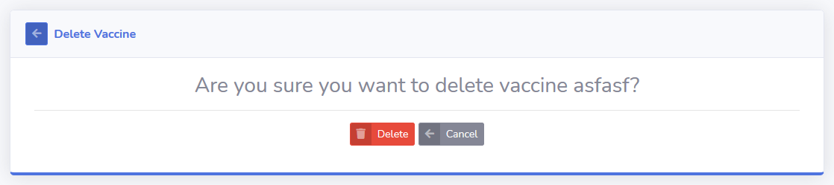

Figura 9 – Përditësimi i vaksinës së re

*Përshkrimi i detajuar* :

1. Përmes butonit **“Delete”**  e largojmë vaksinën në sistem.

2. Përmes butonit **“Cancel”**  largohemi nga kjo meny.

## VIZITAT

Menyja **“Visits”** shërben për menaxhimin e vizitave të klientëve në klinikës veterinare. Nëse klikojmë tek menyja atëherë do të na hapet një faqe me elemente të ndryshmet si në vijim.

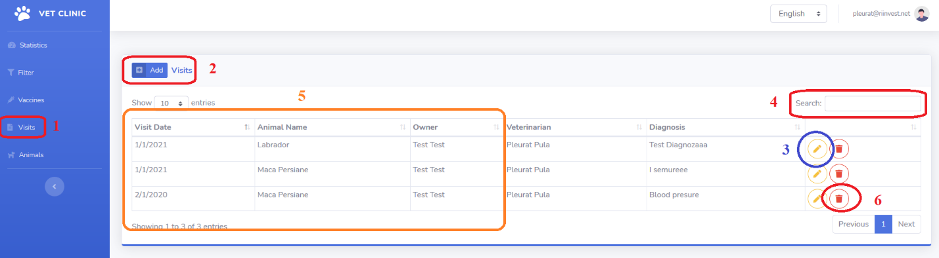

Figura 10 - Menyja për menaxhimin e vizitave

*Përshkrimi i detajuar* :

1. Nëse klikojmë në menynë **“Visits”** atëhere do të na hapet një faqe në të cilën gjenden disa fusha dhe elemente që na ndihmojnë në menaxhimin e vizitave

2. **“Add”** një buton që shërben për të shtuar një vizitë të re në sistem.

3. **“Edit”**  një buton që shërben për të përditësuar dhe ndryshuar të dhënat për vizita.

4. **“Search” –** shërben për të kërkuar të dhëna në bazë të key words që shtypen në të.

5. Na shfaqet një tabelë e detajizuar me **“Visit Date”** që tregon datën e vizitave, **“Animal Name”** që tregon emrin e kafshëve, **“Owner”** që tregon emrin e pronarit, **“Veterinarian”** që tregon emrin e veterinarit dhe **“Diagnosis”** që tregon diagnozën e kafshës,

6. **“Delete”** një buton që na mundëson për të fshirë një vizite.

### Add Visits

Në foton më poshtë do të shofim menynë e shtimit të një vizite të re në sistem. Në këtë meny kërkohet data e vizitës, lloji i kafshës, emri i veterinarit, emri i pronarit dhe përshkrimi i diagnozës.

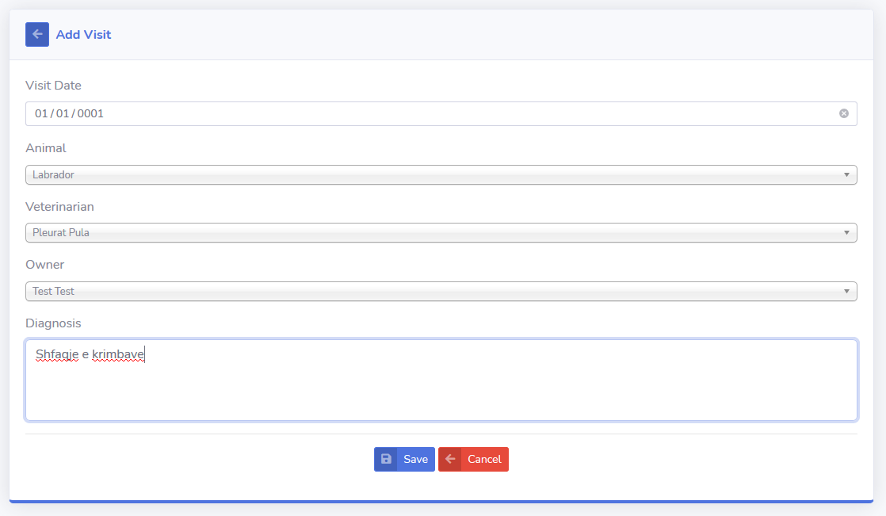

Figura 11 – Shtimi i një vizite të re

*Përshkrimi i detajuar* :

1. Përmes butonit **“Save”**  e ruajmë vizitën në sistem.

2. Përmes butonit **“Cancel”**  largohemi nga kjo meny.

### Edit Visits

Në foton më poshtë do të shofim menynë e përditësimit të një vizite të re në sistem. Në këtë meny kërkohet data e vizitës, lloji i kafshës, emri i veterinarit, emri i pronarit dhe përshkrimi i diagnozës.

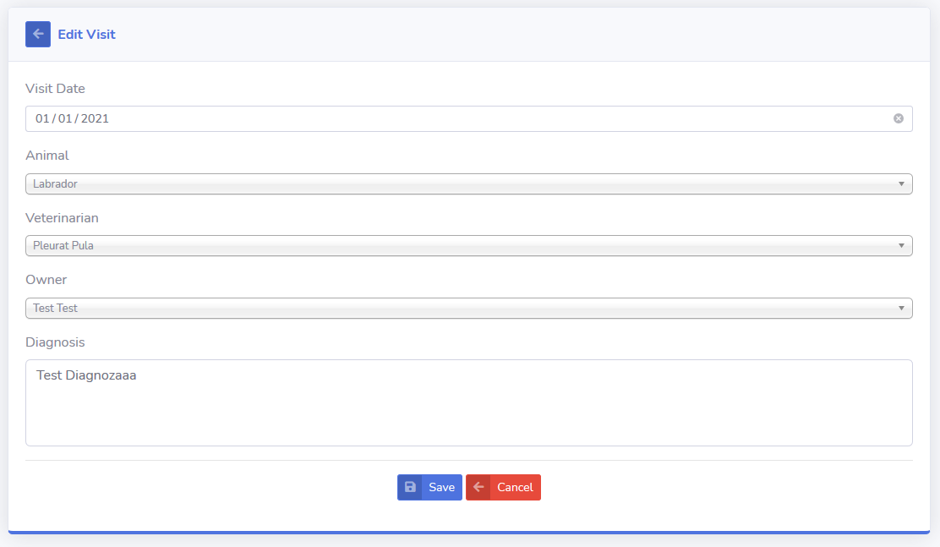

Figura 12 – Përditësimi i një vizite të re

*Përshkrimi i detajuar* :

1. Përmes butonit **“Save”**  e ruajmë vizitën në sistem.

2. Përmes butonit **“Cancel”**  largohemi nga kjo meny.

### Delete Visits

Në foton më poshtë do të shofim menynë e fshirjes të një vizite në sistem. Në këtë meny kërkohet rikonfirmimi i fshirjes nga përdoruesi.

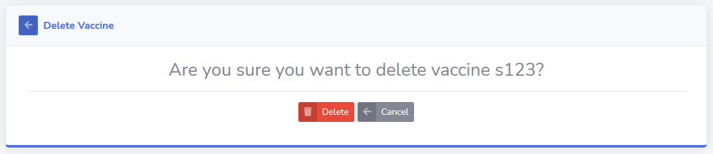

Figura 13 – Fshirja e një vizite të re

*Përshkrimi i detajuar* :

1. Përmes butonit **“Delete”**  e fshijm vizitën në sistem.

2. Përmes butonit **“Cancel”**  largohemi nga kjo meny.

## Animals

Menyja **“Animals”** shërben për menaxhimin e kafshëve në klinikën veterinare. Nëse klikojmë tek menyja atëherë do të na hapet një faqe me elemente të ndryshme si në vijim.

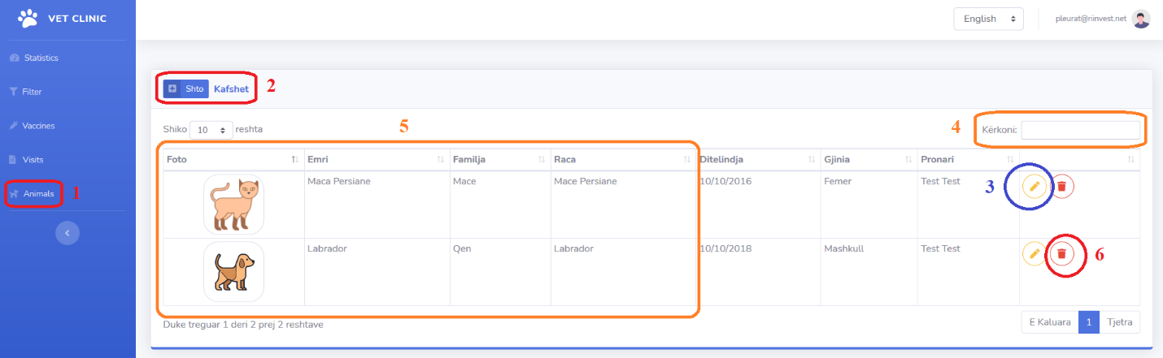

Figura 14 - Menyja për menaxhimin e kafshëve

*Përshkrimi i detajuar* :

1. Nëse klikojmë në menynë **“Animals”** atëhere do të na hapet një faqe në të cilën gjenden disa fusha dhe elemente që na ndihmojnë në menaxhimin e kafshëve.

2. **“Add”** një buton që shërben për të shtuar një kafshë të re në sistem.

3. **“Edit”**  një buton që shërben për të përditësuar dhe ndryshuar të dhënat për kafshë.

4. **“Search” –** shërben për të kërkuar të dhëna në bazë të key words që shtypen në të.

5. Na shfaqet një tabelë e detajizuar me **“Foto”** që tregon foton e kafshës, **“Animal Name”** që tregon emrin e kafshëve, **“Family”** që tregon familjen e kafshës, **“Race”** që tregon racën e kafshës, **“Birthday”** që tregon ditëlindjen e kafshës, **“Gender”** që tregon gjininë e kafshës dhe **“Owner”** që tregon pronarin e kafshës.

6. **“Delete”** një buton që na mundëson për të fshirë një kafshe.

### Add Animals

Në foton më poshtë do të shofim menynë e shtimit të një kafshe të re në sistem. Në këtë meny kërkohet emri i kafshës, familja e kafshës, raca e kafshës, ditëlindja e kafshës, gjinia e kafshës, pronari i kafshës dhe fotoja e kafshës.

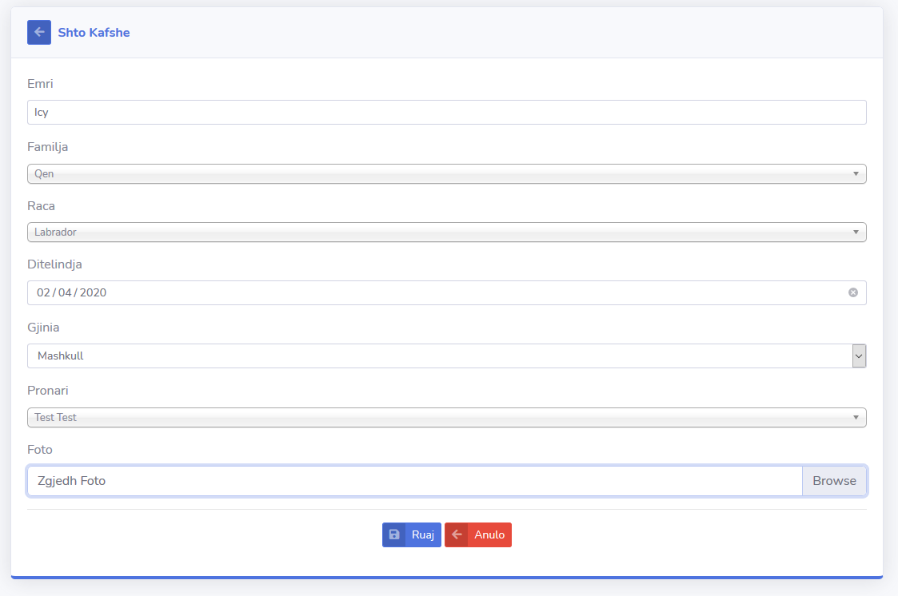

Figura 15 – Shtimi i një kafshe të re

*Përshkrimi i detajuar* :

1. Përmes butonit **“Save”**  e ruajmë kafshën në sistem.

2. Përmes butonit **“Cancel”**  largohemi nga kjo meny.

### Edit Animals

Në foton më poshtë do të shofim menynë e përditësimit të një kafshe të re në sistem. Në këtë meny kërkohet emri i kafshës, familja e kafshës, raca e kafshës, ditëlindja e kafshës, gjinia e kafshës, pronari i kafshës dhe fotoja e kafshës.

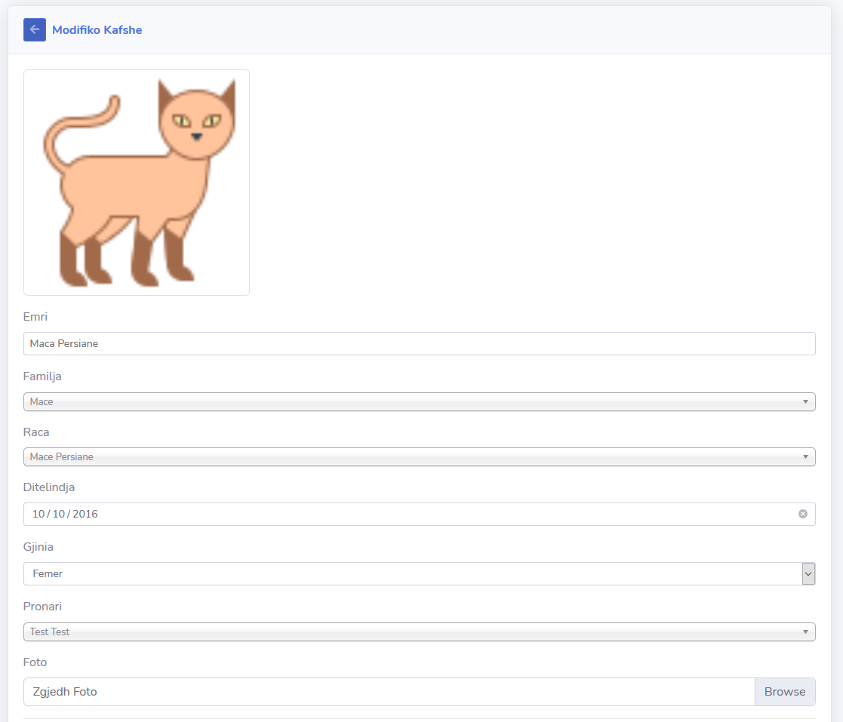

Figura 16 – Përditësimi i një kafshe të re

*Përshkrimi i detajuar* :

1. Përmes butonit **“Save”**  e ruajmë kafshën në sistem.

2. Përmes butonit **“Cancel”**  largohemi nga kjo meny.

### Delete Animal

Në foton më poshtë do të shofim menynë e fshirjes të një kafshe në sistem. Në këtë meny kërkohet rikonfirmimi i fshirjes nga përdoruesi.

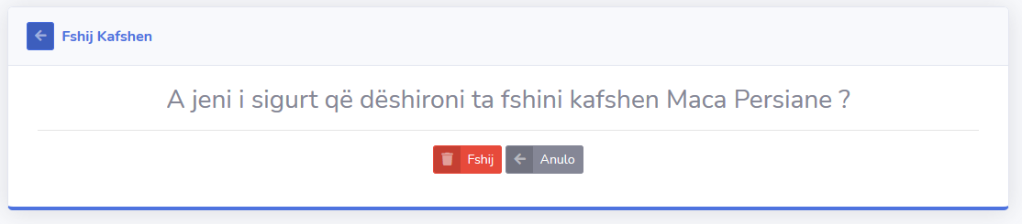

Figura 13 – Fshirja e një kafshe

*Përshkrimi i detajuar* :

1. Përmes butonit **“Delete”**  e fshijmë kafshën në sistem.

2. Përmes butonit **“Cancel”**  largohemi nga kjo meny.